Технологическая карта учебного занятия № 5

Дата: 19.03.2020 г.
Воспитатель: Боголюбова Алла Михайловна
Тема: «Топиарий – дерево счастья»
Кружок: Рукодельница
Цель: способствовать формированию умений выполнения топиария - декоративного дерева.
Задачи:
Обучающие:
- формировать умения работать с различными дополнительными средствами, используемыми для декора;
- формировать умения применять необходимые понятия и технологию выполнения работы по изготовлению топиария.
Развивающие:
- развивать умения работы с природным материалом;
- развивать умения подбора материала для выполнения "цветочного дерева";
- развивать трудолюбие, мыслительную деятельность.
Воспитывающие:
- формировать у обучающихся художественный вкус, аккуратность и точность, внимание и творчество;
- формировать сознательное отношение к труду.
Педагогическая технология: технология коллективной творческой деятельности.
Межпредметные связи: история, русский язык, география
Уровень усвоения: творческий
Оснащение: бумага, пластиковый шар (пенопласт), фольга, стружка, декоративный контейнер (цветочный горшочек), гипс, вода, бусинки, макароны, кофейные зерна, сухоцветы, пуговицы, тесьма или лента, пряжа, ножницы, кисть для нанесения клея, клей ПВА, степлер, бархатная бумага (гофрированная бумага), карандаш или ветка дерева, салфетка, образцы, инструкция
Место проведения: воспитательская комната

Ход учебного занятия
Этапы урока | Деятельность преподавателя | Деятельность обучающихся | Учебно-методическое обеспечение | Время
1. Мотивационно-целеполагающий | 1. Приветствует обучающихся  2. Отмечает явку  3. Слово педагога | 1. Приветствуют педагога  2. Докладывают явку  3. Слушают. Анализируют информацию. Задают вопросы. | Приложение 1. Историческая справка
2. Деятельностный | 1. Проводит вводный инструктаж  2. Знакомит с технологией выполнения работы, согласно, инструкционной карты.  3. Выбор эскиза  4..Изготовление деталей  5. Составление топиария, наклеивание деталей.  6. Практическая работа. Изготовление топиария.  7. Текущий инструктаж в процессе выполнения изделия. | 1. Слушают  2. Знакомятся с технологией выполнения работы.  3. Выбирают эскиз будущего изделия  4. Изготавливают необходимые детали  5. Составляют топиарий.  6 . Выполняют практическую работу по изготовлению топиария.  7. Задают вопросы. Консультируются. | Приложение 2.  Технология изготовления топиария  Приложение 4. Эскизы ()примеры)  Приложение 3.  Инструкционная карта «Топиарий – дерево счастья»
3. Оценочно-рефлексивный | 1. Подводите итоги учебного занятия.  2. Заключительный инструктаж.  3. Уборка рабочего места.  4. Благодарит за занятие.  5. Задание для самостоятельной работы:  - изготовить изделие «Топиарий – дерево жизни» | 1. Слушают  2. Знакомятся с инструкцией.  3. Осуществляют уборку рабочего места.  4. Благодарят за занятие.  5. Записывают задание для самостоятельной работы.

Приложение 1.
Историческая справка
Топиарий – фигурная стрижка деревьев и кустарников берет свое начало в садах Римской империи. Топиарии были абсолютно неотъемлемой частью дизайна сада и широко использовались для создания длинных прогулочных аллей и популярных в то время лабиринтов. В наше время топиарии также популярны.
Сделать топиарий своими руками – увлекательное и интересное занятие, которое может пригодиться для украшения и декорирования квартиры или дома. Большое количество природного материала, привлекательность его фактуры, не сложный технологический процесс и возможность скорого получения конечного результата пробуждают большой интерес к этому виду творчества.
Декоративное дерево может быть выполнено из ткани, из природного материала, с применением войлока, семян, шишек, ракушек, камушек. Топиарий может служить имитацией настоящего растения, либо приобретать совершенно сказочные формы и цвета. Размеры топиариев варьируются от миниатюрных карликовых композиций до габаритов солидных комнатных деревьев.

Приложение 2.
Технология изготовления топиария.
Чтобы сделать основу для кроны топиария, можно использовать ткань, бумагу, фольгу, пенопласт, старую елочную игрушку, теннисный или простой детский мячик. Мы сделаем основу из обычной газеты. Крона топиария может быть изготовлена из бумаги. Ее стоит только хорошо смять, сформировать крону необходимой формы и качественно склеить.
Теперь, следует вставить стержень в отверстие кроны довольно плотно. Для этого можно использовать клей или герметик. Желательно вставить стержень в крону до верхней стенки, иначе крона будет закреплена ненадежно и может попросту слететь. После этого проводится заливка горшка топиария гипсом или цементом. Так как вес горшка должен быть больше веса кроны и стержня. Для устойчивости аккуратно поддерживаем до полного застывания гипса.
Когда все детали топиария соединены в одно общее изделие, необходимо дать некоторое время, чтобы заливка основания успела высохнуть. После этого, основание можно декорировать, используя камешки, ракушки, сухоцветы. Декоративный контейнер можно обернуть фольгой и украсить лентой. Поверх гипса в контейнер можно приклеить стружку.
Сделать дерево топиарий своими руками совсем не сложно. В результате, мы получили красивое и оригинальное изделие. Работа готова.

Приложение 3.
Инструкционная карта
Топиарий – декоративное дерево
№ п/п | Последовательность выполнения
- 1 | Выбираем эскиз.
- 2 | Подготовим инструмент и материал для работы.
- 3 | Изготовление кроны из бумаги.
- 4 | С помощью клея закрепляем ствол дерева.
- 5 | Заливаем гипсом декоративный контейнер и устанавливаем ствол.
- 6 | После того, как гипс высохнет, можно декорировать крону дерева.
- 7 | На гипс приклеить стружку или камешки.
- 8 | Обернуть контейнер гофрированной бумагой (фольгой), закрепить клеем и завязать ленту.

Приложение 4.
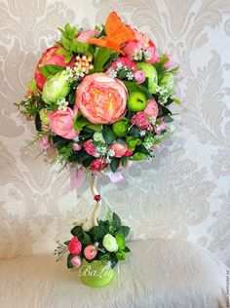
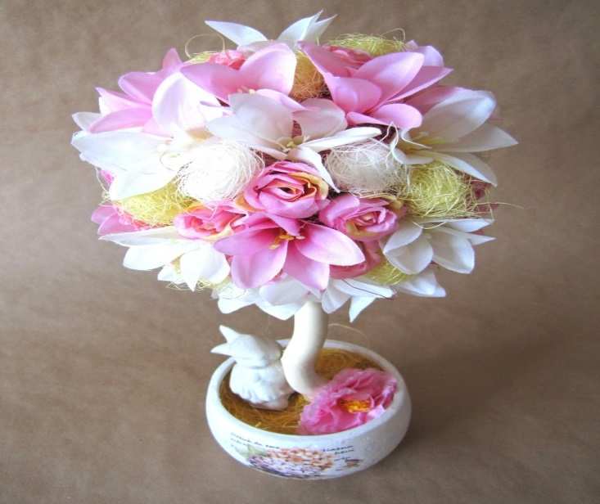
Эскизы (примеры)

